03. Juni 2022

LiteRadtour op Platt

Mit dem Fahrrad durchs platte Land mit Stopps an reizvollen Stationen, bei denen Geschichten oder Gedichte auf plattdeutsch vorgelesen werden.
Die Strecke beträgt 15-20 km.
Für diese Veranstaltung ist eine Anmeldung erforderlich, bei der Touristinfo (s. unten) oder direkt bei der Gästeführerin/ Plattdeutschbeauftragten Sylvia Eilers (Tel. 0172-4312901).

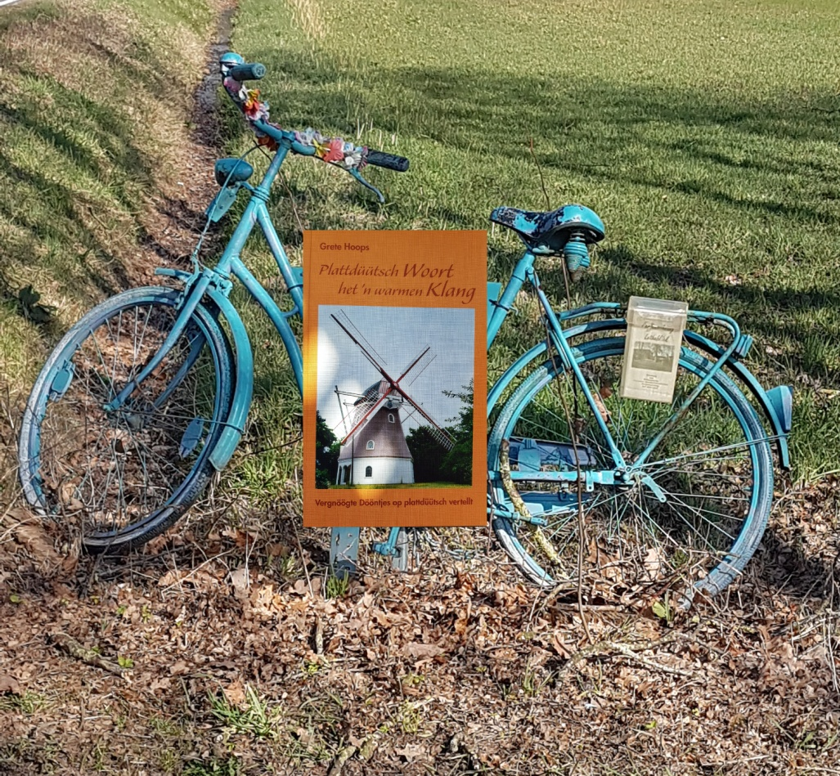

Treffpunkt: Rathaus Wardenburg, Friedrichstr. 16
Zeit: 15.00 Uhr
Dauer: ca. 3 Stunden
Kosten: 6,00 € p. P., Kinder bis 14 Jahre frei
Gästeführerin: Sylvia Eilers

-------------------------------------------------------------------------------------------------------------------------------------------------------
Tourist-Information umtref Wardenburg e.V. Öffnungszeiten:
Oldenburger Str. 228, 26203 Wardenburg Mo, Di, Fr: 09:00 bis 12:00 Uhr
Tel.: 04407/ 20907 Do: 9:00 bis 12:00 und 14:30 bis 17:30 Uhr
Fax: 04407/ 979075 Mi: geschlossen
Email: info@touristinfo-wardenburg.de
www.touristinfo-wardenburg.de

